2019年长沙市初中学业水平考试试卷
理科综合参考答案及评分标准

一、选择题（本大题共27小题，每小题3分，共81分）
题号 | 1 | 2 | 3 | 4 | 5 | 6 | 7 | 8 | 9 | 10 | 11 | 12 | 13 | 14 | 15
答案 | B | C | C | B | D | D | A | C | B | C | A | D | A | B | A
题号 | 16 | 17 | 18 | 19 | 20 | 21 | 22 | 23 | 24 | 25 | 26 | 27
答案 | A | D | C | A | D | A | B | D | B | C | C | B
二、（本大题共5小题，11空，每空2分，共22分）
28．运动状态 匀速直线
29．小 低
30．感应电流 机械
31．多 25
32．（1）30 （2）0.2 （3）2︰3
三、（本大题共4小题，第33题4分，第34、35、36题每题6分，共22分）
33．气泡 98
34．（1）3 （2）大 超载
35．（1）f＜u＜2f 投影仪 （2）靠近
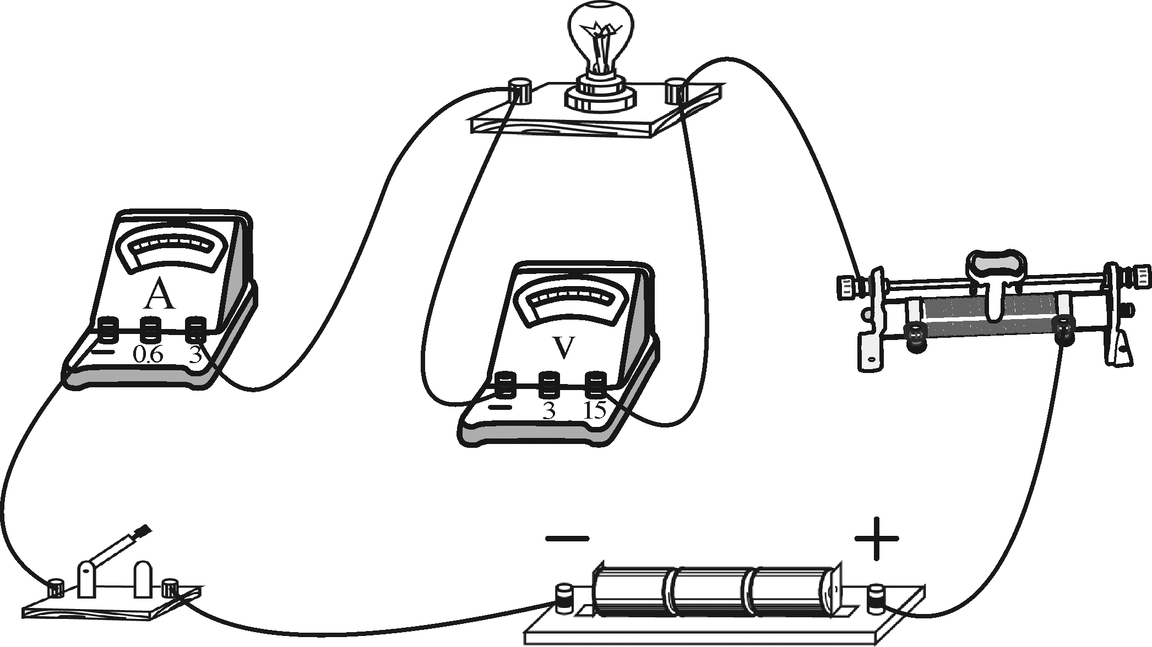
36．（1）如图1
图1

（2）A
（3）0.75
四、（本大题共3小题，第37题、38题每题6分，第39题8分，共20分）
37．（1）运动
（2）液化
（3）通过“鹊桥”中继星传回了世界第一张近距离拍摄的月背影像图
（其它答案只要合理均可）
38．解：（1）保洁船工作50s行驶的路程
（2）保洁船工作50s，牵引力所做的功
（3）保洁船的功率
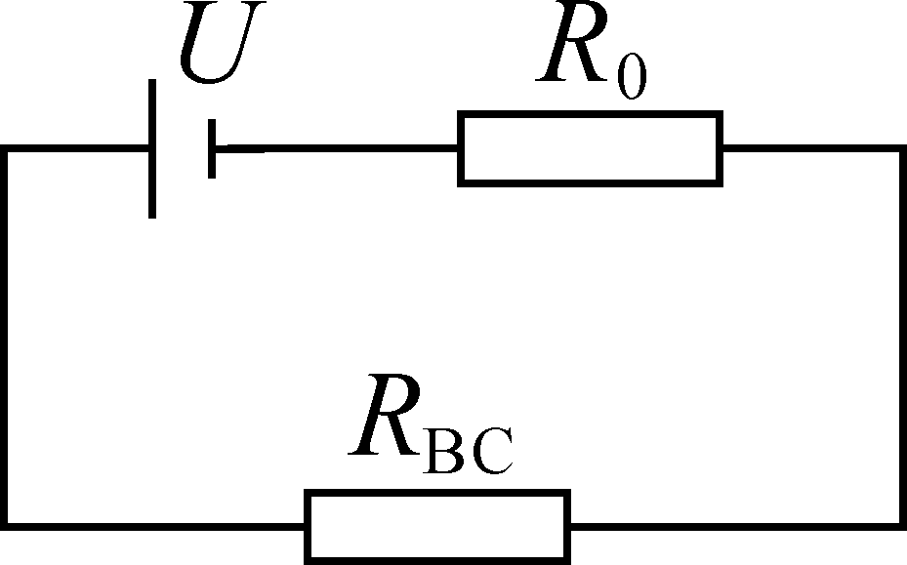
39．解：（1）在操作（Ⅰ）中等效电路图如图2：
图2
（2）由操作（Ⅰ）及其等效电路图可得：
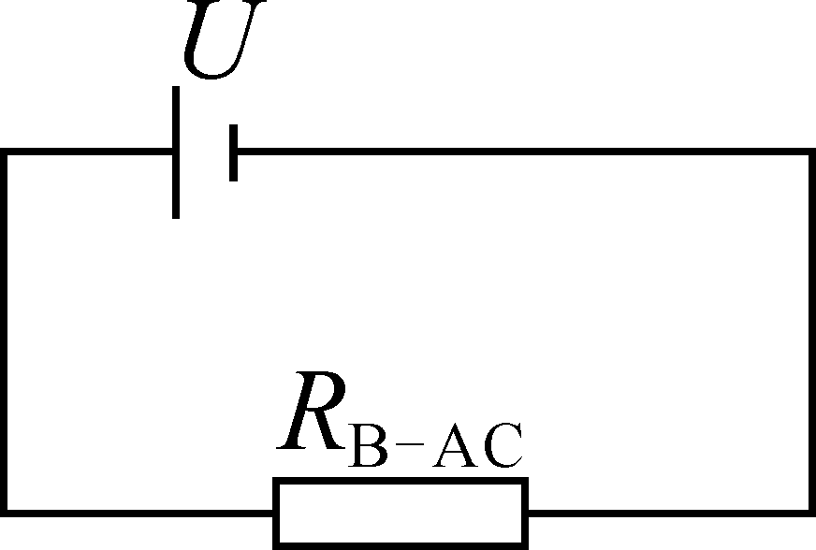
图3
在操作（Ⅱ）中等效电路如图3：
（3）
在操作（Ⅲ）中等效电路如图４：
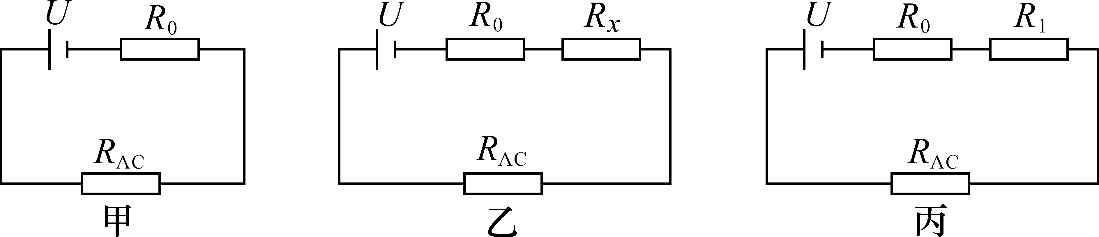
甲（滑片在最左端） 乙（滑片在某位置） 丙（滑片在最右端）
图4

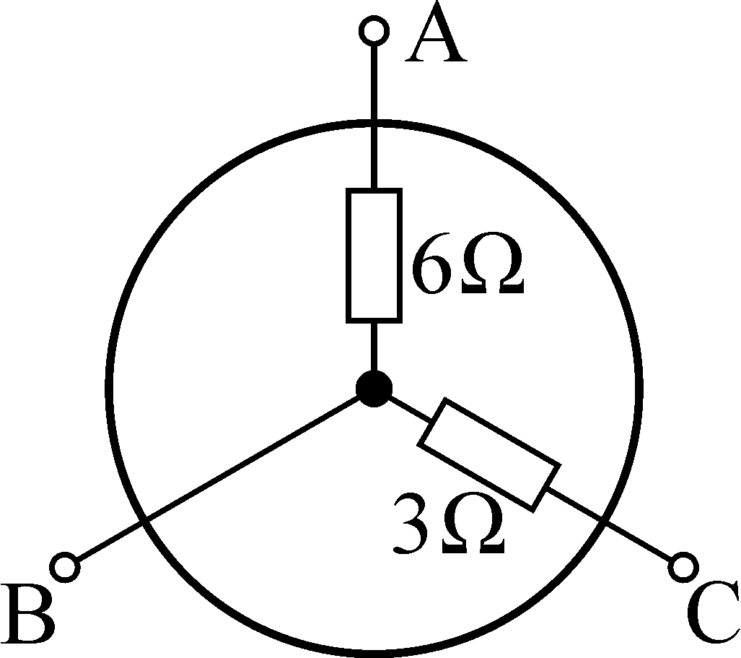
对比甲、乙电路可得总功率的变化量:
图5
由以上可知，黑盒子的电路如图5：
由丙图可得：
将AB两个接线柱接入MN之间，只闭合S时黑盒子的电功率
黑盒子的最大功率与最小功率之比
五、（本大题共4小题，化学方程式每个3分，其余每空2分，共20分）
40．（1）P （2）SO₂
41．（1）CH₄+2O₂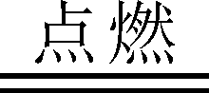CO₂+2H₂O （2）NaH+H₂O = NaOH+H₂↑
42．（1）114.8 （2）49 失去
43．（1）20 （2）甲

六、（本大题共2小题，化学方程式每个3分，其余每空2分，共11分）
44．（1）氢气（或H₂） （2）化合反应（置换反应、化合反应和置换反应均给2分） （3）碳、镁、氧化铜（或C、Mg、CuO）
45．（1）H₂SO₄ （2）CO₂+2NaOH=Na₂CO₃+H₂O（答案合理即可给分）

七、（本大题共2小题，每空2分，共18分）
46．（1）酒精灯 （2）B
（3）将带火星的木条放在集气瓶口，若木条复燃，则氧气已集满
47．（1）除去CO₂中混有的HCl （2）O₂（或氧气）
【猜想与假设】Na₂CO₃、NaOH、Na₂O₂
【设计实验】① 无气泡产生 ③ MgCl₂（或氯化镁，答案合理即可给分）
【反思与评价】制得的CO₂中混有水蒸气且CO₂的量不足（只答CO₂中混有水蒸气，给1分；只答CO₂的量不足，不给分）

八、（本大题共1小题，共6分）
48．（1）3.3 ——2分
（2）设该石灰石样品中碳酸钙的质量为x ——0.5分
CaCO₃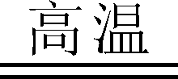CaO+CO₂↑
100 44
x 3.3g
——1分
x=7.5g ——1分
——1分
答：该石灰石样品中碳酸钙的质量分数为75%。 ——0.5分

